INTRODUCCIÓN A LEARNING ANALYTICS CON EJEMPLOS PRÁCTICOS


GUÍA DIDÁCTICA
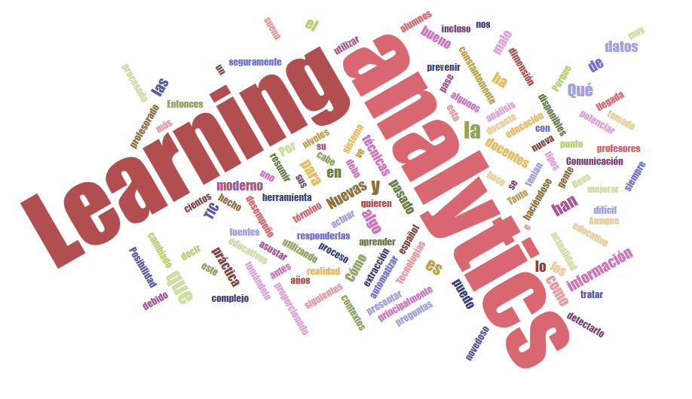


Autor: Sergio García Barea

ÍNDICE

1. Introducción 3
2. Objetivos del curso 3
3. Materiales 3
4. Contenidos y temporalización 3
5. Criterios de certificación 4
6. Metodología 4
7. Comunicación con el tutor 4

- Introducción
Bienvenido/a al curso “Introduccion a Learning Analytics con ejemplos prácticos”. En este curso intentaremos introducir la cultura del “Learning Analytic” presentando ejemplos prácticos.
El calendario oficial indica que este curso 15/09/2020 y finalizada el martes 17/11/2020, ambos inclusive.
- Objetivos del curso
Los objetivos que deseamos que el alumno cumpla al seguir este curso son:
- Comprender que es Learning Analytics.
- Conocer campos relacionados.
- Conocer conceptos sobre privacidad de datos aplicados al análisis.
- Conocer ciclo del diseño de una acción de Learning Analytics.
- Ser capaz de identificar fuentes de datos y recopilar información
- Ser capaz de utilizar herramientas para visualización de datos.
- Ser capaz de analizar datos para extraer conclusiones.
- Ser capaz de generar actuaciones manuales y automáticas ante situaciones detectadas.
- Ser capaz de evaluar una propuesta de Learning Analytics.
- Materiales
No se requiere ningún material especial. Todo el software utilizado durante el curso será gratuito o tendrá versión de prueba.
- Contenidos y temporalización
Unidades didácticas | Fechas sugeridas de realización
Unidad didáctica 1 : Introducción a Learning Analytics | Semana del 14 al 20 de septiembre
Unidad didáctica 2 : Learning Analytics aplicado a calificaciones | Semana del 21 al 27 de septiembre
Unidad didáctica 3 : Learning Analytics aplicado a asistencia | Semana del 28 de septiembre al 4 de octubre
Unidad didáctica 4 : Learning Analytics aplicado a mapas y resúmenes | Semana del 5 al 11 de octubre
Unidad didáctica 5 : Learning Analytics aplicado a cuestionarios (Parte 1) | Semana del 12 al 18 de octubre
Unidad didáctica 5 : Learning Analytics aplicado a cuestionarios (Parte 2) | Semana del 19 al 25 de octubre
Unidad didáctica 6 : Learning Analytics aplicado al trabajo en equipo | Semana del 26 de octubre al 1 de noviembre
Unidad didáctica 7 : Otras aplicaciones de Learning Analytics | Semana del 2 al 8 de noviembre
Entrega de actividades faltantes | Semana del 9 al 15 de noviembre

- Criterios de certificación
Para superar el presente curso, hay que entregar las tareas asociadas a cada unidad.
En cada tarea se especificará claramente el plazo de entrega. No obstante, por regla general, este será aproximadamente hasta dos unidades después de la unidad actual.
Es recomendable que el alumno entregue la tarea de una unidad antes de comenzar la siguiente.
El profesor se compromete a ofrecerle feedback a la entrega tan pronto como sea posible y si procede, podrá indicar un nuevo plazo al alumno para que subsane deficiencias en la tarea.
Si en algún momento, algún alumno no puede realizar alguna tarea en plazo, podrá continuar el curso sin problema y deberá recuperar dicha tarea en un plazo de recuperación que se abrirá en las fechas finales del curso.
En el caso de problemas de fuerza mayor, especialmente en el seguimiento de los plazos, el alumno deberá ponerse en contacto con el tutor y se estudiará individualmente el caso para ofrecerle una solución.
- Metodología
Usaremos la plataforma Moodle como medida de comunicación. Ahí se publicaran los apuntes y se entregaran las tareas divididos en unidades didácticas. Cada unidad didáctica además contará con un foro propio.
Para comunicarnos entre alumnos y profesores utilizaremos Moodle. Para cuestiones muy particulares o personales, usaremos la mensajería interna. Pero en general, para dudas técnicas, problemas, etc... utilizaremos los foros para que cualquiera pueda disponer de esa información.
- Comunicación con el tutor
La comunicación se realizará mediante la plataforma Moodle, ya sea mediante mensajería interna para cuestiones personales y los foros para consultas técnicas, problemas, aportaciones, etc...
Como último recurso si hubiera cualquier percance en las comunicaciones, se utilizará el correo electrónico, siendo mi correo de contacto sergi.profesor@gmail.com

